**期末專題報告**

主題名稱 : 經濟發展與藝文活動的關係

組別 : 23

D0550278 王景霈

D0782838 孫苡菱

D0783087 廖玟雯

1. 專題簡介
2. 動機與背景

最近越來越多藝文活動出現，在背後的原因有很多，我們想要了解到底是什麼讓此現象出現，所以我們挑了一個最有可能的原因進行分析，希望能從這些資料中找到和藝文活動逐漸提升的最相關原因。

1. 採用的開放資料與介紹
2. 國內主要經濟指標 <https://data.gov.tw/dataset/13228>

介紹：  
提供每月底國內主要經濟指標

裡面資料包含：  
經濟成長率、平均每人國民所得毛額、儲蓄率、失業率、產業結構、躉售物價、消費者物價、基本工資、工業及服務業平均月薪資、製造業平均月薪資、工業及服務業平均月工時

1. 國土資訊網 <https://ngis.nat.gov.tw/statistic/download.htm>

介紹：

國家發展委員會國土區域離島發展處為提供研究都市及區域發展之參考資料，特將與都市及區域發展有關之資料，分別按臺灣地區及福建省、區域、縣市及主要都市予以統計。本項資料共 選擇八項目，即人口、教育、就業、土地、保育及觀光發展、生活品質與建設、家庭收支與政 府財政等。

二、 成果

1. 功能與成果展示

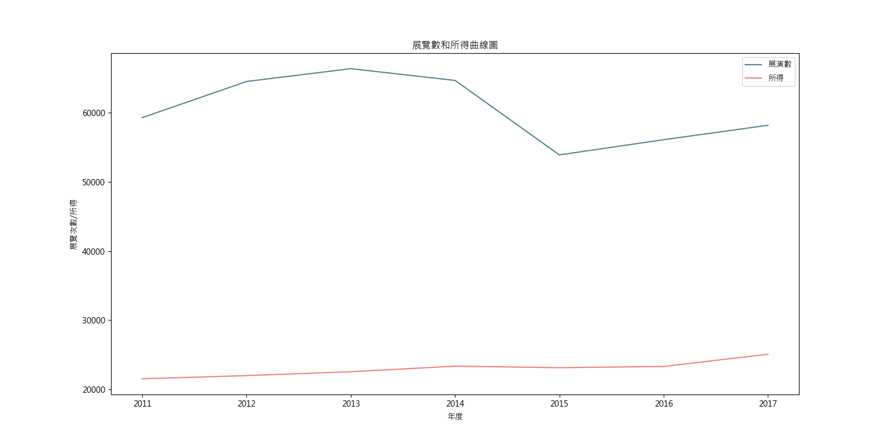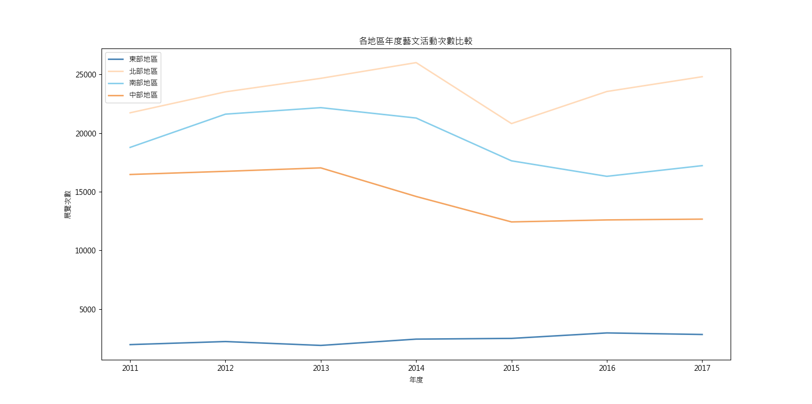

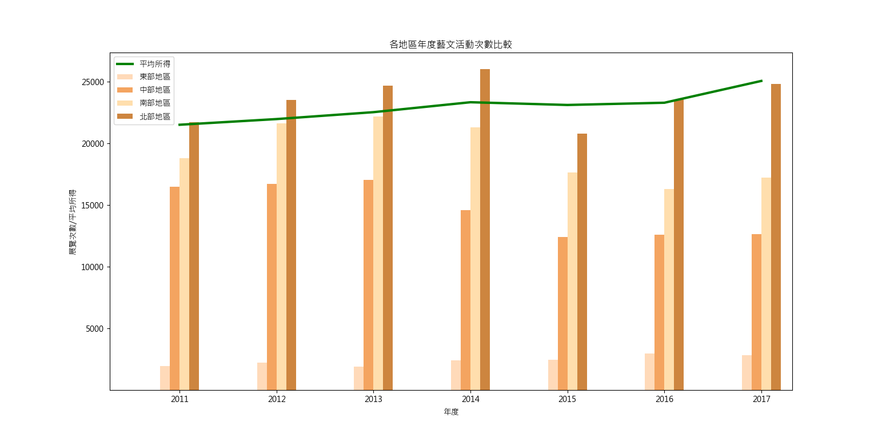

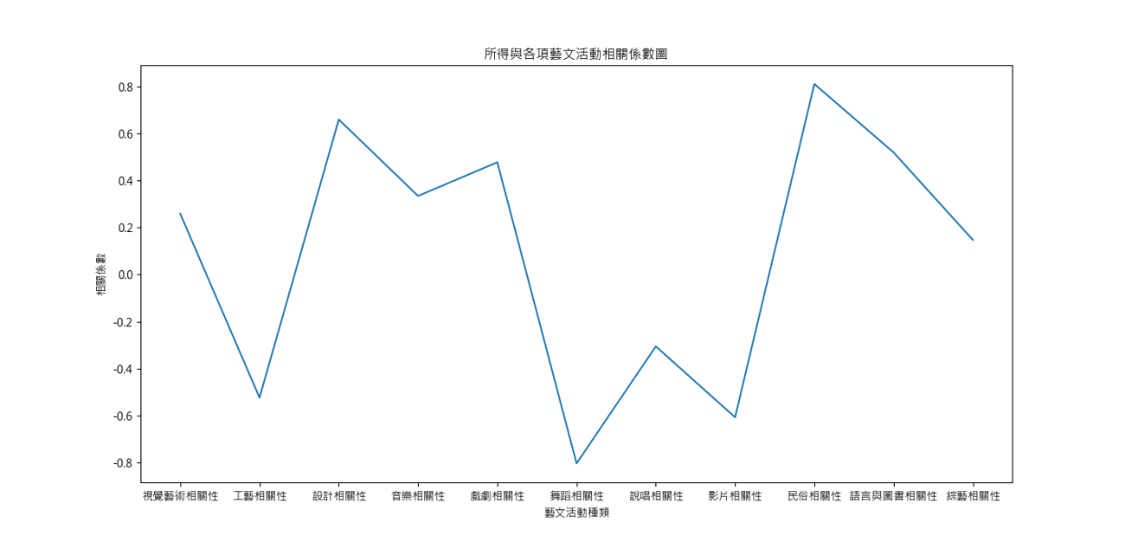

1. 設計說明
2. 設計理念

由於國土資訊網的檔案格式不統一且數量不多，所以沒有採取爬蟲自動下載並整理資料，而是手動將檔案彙整入一個資料夾並利用os套件建立迭代器來為讀入資料做準備。  
第一張曲線圖可以看出每年全台展覽數跟平均國民所得並沒有太大的相關性，因此我們分析了出各地區展覽數的次數(第二張折線圖)，發現北部地區藝文活動次數的曲線跟平均所得的曲線起伏相似，接著我們轉換另一種圖表呈現可以更明顯看出此結果(第三張圖)，而後我們又想知道哪一種藝文活動分類和所得的相關關係最高，由第四張圖可以得到民俗藝文活動的相關係數最高，發現在不斷提升所得的背後，人們越來越重視從前流傳下來的民俗活動。

1. 使用套件（介紹其功能）

* pandas：讀取資料、提供資料結構
* os：建立或刪除目錄，刪除檔案，執行作業系統命令
* matplotlib.pyplot：繪圖套件
* math：常用數學函式

1. 寫了多少程式碼

總共寫了150行左右。

1. Demo影片連結  
   <https://www.youtube.com/watch?v=kMKCKNH2RFs>

三、　心得

1. 團隊分工

王景霈：抓取資料

孫苡菱：建立圖表

廖玟雯：建立圖表

2. 學習心得

王景霈：本身就因為畢業專題有接觸python，也因為對較高階的語言有興趣所以選修了這門課，也確實學到了更多基本功，尤其是pandas的運用。

孫苡菱：之前用過python寫過很多次專題，但是這次是第一次做資料分析覺得很新奇，用了pandas做資料整理，再用matplotlib做圖表。剛開始很害怕分析出來會沒有結果，還好最後很順利的有找到相關性。

廖玟雯：這次python專題讓我學到好多新的東西，原來python也可以做到像是excel的功能，還了解了更多爬蟲的方式，而且在過程中也慢慢的發現網路上真的有好多資源等著我們去探索，基本上遇到問題都可以從網路上找到許多答案，我覺得這件事情非常重要，畢竟之後也會常常遇到新的問題。

四、 參考資料

<https://medium.com/kung-%E7%9A%84%E6%97%A5%E5%B8%B8/python-%E5%AD%B8%E7%BF%92%E7%AD%86%E8%A8%98-009-scrapy-%E7%B6%B2%E8%B7%AF%E7%88%AC%E8%9F%B2-csv-%E6%A8%A1%E7%B5%84-%E7%94%A8-pandas-%E8%AE%80%E5%8F%96-csv-matplotlib-%E7%95%AB%E5%87%BA%E5%90%84%E7%A8%AE%E5%9C%96%E5%BD%A2-ed967cd3fd44>

<http://blog.castman.net/%E6%95%99%E5%AD%B8/2016/12/31/python-data-science-tutorial-5.html>